Naručitelj: Župa Uznesenja Blažene djevice Marije
Sjedište: Trg svete Marije 30, 42253 Bednja
OIB : 95351193499
Varaždin, 13.8.2026.
MAR d.o.o., Većeslava Kolara 11, 10430 Samobor, OIB 37849898335

PREDMET: Poziv na pojašnjenje ponude u predmetu nabave Radovi na sanaciji crkve Uznesenja Blažene djevice Marije u Bednji, 1. Faza, ev.br. nabave: 3/2026-JN

Poštovani
Naručitelj je Pozivom na dostavu ponuda u točki 4.2.1. Popis radova propisao:
Gospodarski subjekt mora dokazati da je u godini u kojoj je započeo ovaj postupak nabave i tijekom 5 (pet) godina koje prethode toj godini izveo najmanje jedan (1) a najviše tri (3) izvršena ugovora o radovima koji su isti ili slični predmetu nabave. Istim ili sličnim radovima smatraju se radovi konstruktivne sanacije objekata. U popisu izvršenih radova najmanje jedni (1) izvršeni radovi moraju biti radovi konstruktivne sanacije na zaštićenim kulturnim dobrima.
Za one izvršene radove koji se odnose na radove konstruktivne sanacije na zaštićenim kulturnim dobrima, u izjavi je potrebno navesti broj pod kojim je kulturno dobro upisano u Registar kulturnih dobara RH.
U sklopu vaše ponude dostavili ste popis izvršenih radova s 5 navedenih ugovora kako slijedi:
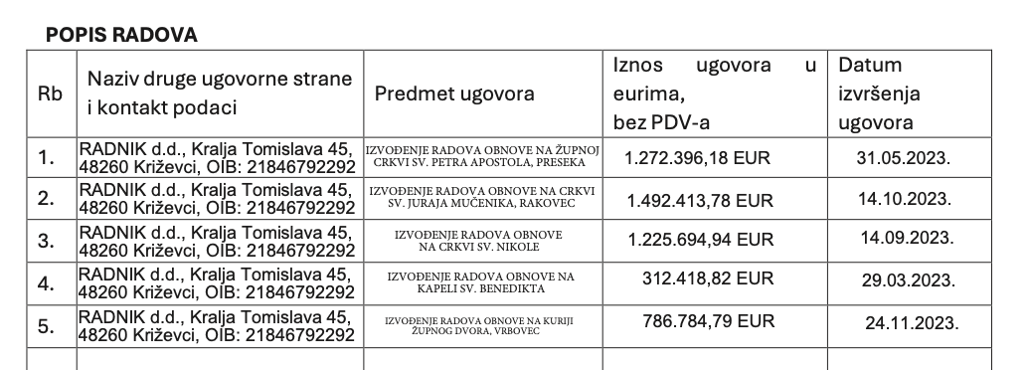

Iz navedenih ugovora nije jasno radi li se o radovima konstruktivne sanacije te je potrebno navesti i broj pod kojim je kultruno dobro upisano u Registar kulturnih dobara RH za one radove koji se odnose na konstruktivnu sanaciju.
Molimo da traženo pojašnjenje odnosno upotpunjavanje dostavljenog popisa radova iz vaše ponude dostavite na e-mail adresu projekti@biskupija-varazdinska.hr najkasnije 18. 8. 2026.

Povjerenstvo za odabir ponuda

